一、解压问题

由于Windows文件名称不能太长，所以拿到项目把项目放在盘很深的地方的小伙伴就坑逼了，解决方法把项目复制到例如F、E盘下，

二、乱码解决
乱码出现是由于编码设置不一致，有些朋友出现乱码很着急，其实不需要很着急的
配置顺序：
- eclipse、myeclipse等，找到以下设置为:UTF-8，如果没有手动输入
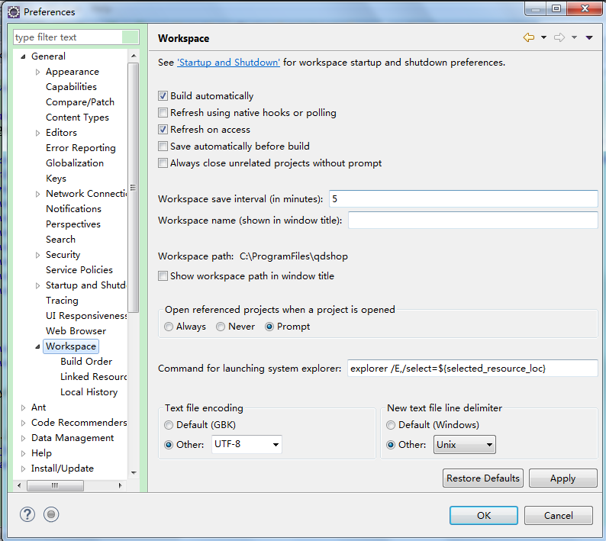
- 创建数据库（数据库名称在jdbc.config中找下）

执行数据库中的wshop.sql
使用Navicat for Mysql等工具，创建数据库需要选择UTF-8编码
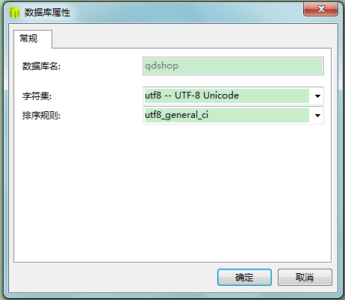
- 检查mysql的配置文件是否是UTF8（注意，这里不能设置为UTF-8，mysql识别不了）
在mysql安装包下有个my.ini，找到default-character-set、character-set-server都设置为UTF8的
- 对于喜欢命令创建数据库的推荐以下命令：
create database test default character set utf8;
show variables like 'character%';查看字符编码
--更改字符集
SET character_set_client = utf8 ;
SET character_set_connection = utf8 ;
SET character_set_database = utf8 ;
SET character_set_results = utf8 ;
SET character_set_server = utf8 ;

三、JVM内存大小
这里是教大家如何设置eclipse内存大小，linux、tomcat等等的内存大小大家自行设置，如果不设置容易内存溢出。
-Xms128m -Xmx512m -XX:PermSize=128m -XX:MaxPermSize=768m
